Homenaje a Elena Poniatowska
Premio Cervantes 2013

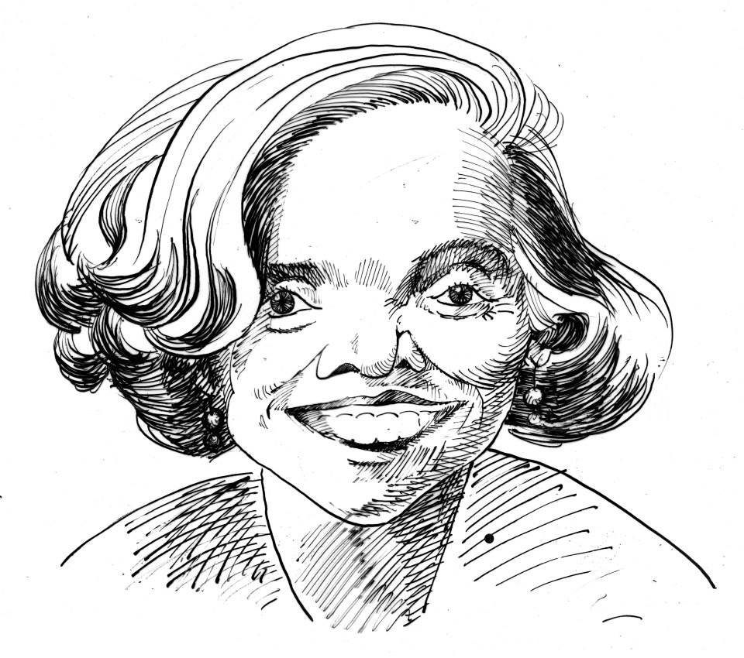

Elena Poniatowska ha sido la última galardonada con el Premio Cervantes. Ella misma subraya que aprendió “el español de la calle”. De origen polaco, francesa por nacimiento, cultura que combina con el inglés aprendido en aquel colegio de monjas en Filadelfia, es ante y sobre todo, como ella misma indica, mexicana. Una nacionalidad que ha conseguido por méritos propios, a través de esa mirada inquisitiva con la que ha ido analizando cada parcela de su querido México. Se reconoce a sí misma fundamentalmente como periodista, formación que liga su novela con el testimonio y la entrevista por lo que es uno de los principales exponentes de la novela testimonial por su deseo de reivindicación en relatos como Hasta no verte Jesús mío, sobre la vida marginal de una soldadera, Jesusa Palancares. En la misma línea ha destacado su actividad política siendo una de las principales voces en la denuncia de los sucesos del 68 (La noche de Tlatelolco) y en la protesta social y política (Amanecer en el Zócalo, Nada, nadie. Las voces del temblor) . Entre sus novelas destacan las dedicadas a la pintora Angelina Beloff (Querido Diego te abraza Quiela) o a la fotógrafa Tina Modotti (Tinísima). Así mismo ha recibido incontables premios por sus novelas: destacan La piel del cielo (premio Alfaguara 2001), El tren pasa primero (Premio Rómulo Gallegos, 2007) sobre el sindicalista ferrocarrilero Trinidad Pineda o Leonora (premio Seix Barral, 2011) sobre la pintora Leonora Carrington dentro del escenario surrealista a ambos lados del Atlántico.

Exposición: Elena Poniatowska: en el corazón de México
Comisarios: Rocío Oviedo Pérez de Tudela, Elena Alonso, Beatriz Hoyo y David Camacho
Hall de la Facultad de Filología. Del 22 al 25 de abril
Organizado por el Departamento de Filología Española IV
Descripción: Un recorrido fotográfico de la trayectoria de Elena Poniatowska como periodista y como narradora, a partir de imágenes seleccionadas por la propia autora.

La Jornada de Elena Poniatowska
Coordinadores: Rocío Oviedo Pérez de Tudela, Elena Alonso, Beatriz Hoyo y David Camacho
Reparto en toda la Universidad. Del 22 al 25 de abril
Organizado por el Departamento de Filología Española IV, con la colaboración del Servicio de Publicaciones UCM
Descripción: La Jornada es el periódico que ha publicado más colaboraciones de Elena Poniatowska. A partir de textos y fragmentos seleccionados por la autora, se confeccionará un periódico conmemorativo del homenaje que la UCM rinde a la Premio Cervantes 2013. Será repartido por toda la Universidad durante la IV Semana Complutense de las Letras.

Elena Poniatowska (Premio Cervantes, 2013): la voz de la protagonista
Coordinadora: Rocío Oviedo Pérez de Tudela
Composición y producción: José Juan Franch, Beatriz Hoyo, David Camacho, Beatriz Hoyo y Almudena Calvo
25 de abril. Facultad de Filología. Salón de Grados. 12’00-13’00 horas
Organizado por el Departamento de Filología Española IV
Descripción: La voz, la imagen de Elena Poniatowska en un video realizado por José Juan Franch, David Camacho y Almudena Calvo, que recoja lo esencial de su figura, de su obra, de su pensamiento, para así dar a conocer sus escritos en la comunidad Universitaria. Además de poderse consultar en la web de la UCM, se hará un único pase al final de la IV Semana Complutense de las Letras.

Conversación literaria: Elena Poniatowska en la UCM
Corodinadora: Rocío Oviedo Pérez de Tudela
Participantes: Elena Ponatowska y Rocío Oviedo Pérez de Tudela
Descripción: Elena Poniatowska, Premio Cervantes 2013, es una maestra del diálogo y de las entrevistas. En esta ocasión, entrevistada por la profesora y escritora Rocío Oviedo Pérez de Tudela, sobre su vida, su obra, sus comienzos literarios, el papel de la literatura y del periodismo en nuestros tiempos.
Facultad de Filología. Paraninfo. 13’30-14’30 horas

